**大师级经典形态战法之一**

**——净利润断层价格形态战法**

**一、何谓净利润断层**

净利润断层模式，源自于《股票魔法师》，断层，即指缺口，净利润断层，顾名思义，指由于净利润超预期产生的向上跳空缺口。

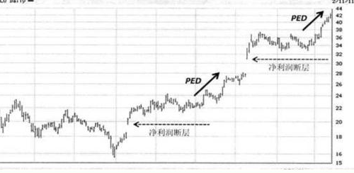

净利润超预期有两种，一种是上市公司公告的业绩超过各券商研究员的一致性预期，另一种是公告的业绩超过了之前预告的业绩，比如公告的业绩大幅向上修正。

**二、为什么要做净利润断层模式**

**1、净利润断层是贯穿全年的主线之一**

每年有一季报、中报、三季报、年报四个业绩定期报告，每个业绩报告期有业绩预告、业绩快报、修正公告、定期报告等环节，不同环节均有超预期个股出现较为明显的赚钱机会，因此，净利润断层是贯穿全年的行情，是每年均确定有的行情，且净利润断层所需关注的股票较少，属于耗时不多、收益颇丰的操作模式。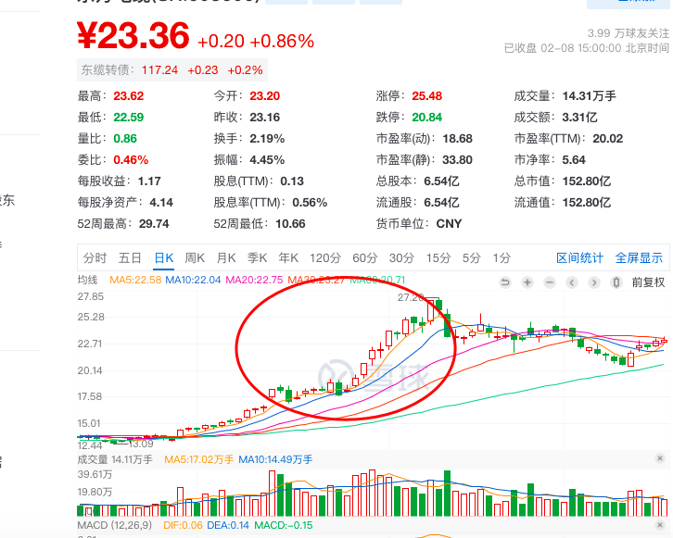

**2、净利润断层产生的大牛股赚钱效应爆棚**

几乎每年都会出现因公告业绩超预期而产生的大牛股，近三年的案例，如：2017年方大炭素、金牌橱柜、涪陵榨菜、寒锐钴业；2018年的顺鑫农业、沪电股份、通策医疗；2019年的益生股份、民和股份、沪电股份、圣邦股份、生益科技、汇顶科技、金域医学等等，此类股票的爆发力强，赚钱效应爆棚

**三、如何发现净利润断层**

事前筛选的工作非常重要，每个报告季，超预期的很多，这个功课直接决定了业绩公告后第二天集合竞价大幅高开拉升至涨停板的过程中，能否择机快速介入。

1、**事前筛选**

  业绩预告当天晚上，优选“业绩超预期+行业风口+板块效应”的个股，第二天重点观察。事前筛选的工作非常重要，这个功课直接决定了业绩公告后第二天集合竞价大幅高开拉升至涨停板的过程中，能否择机快速介入。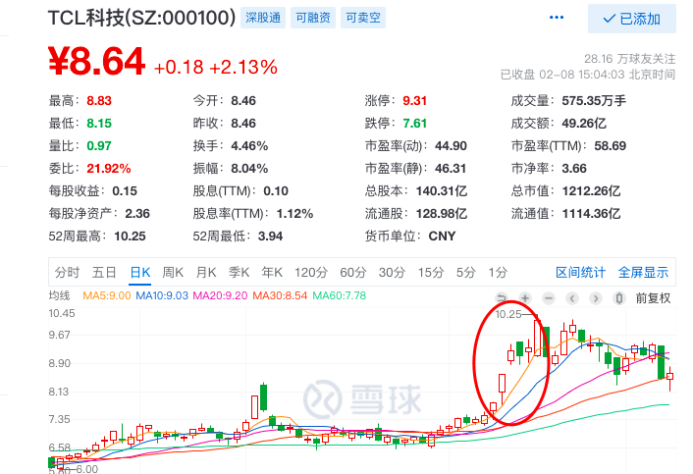

2**、事后筛选**

把公告业绩后涨停的股票单独放入“净利润断层”文件夹，持续跟踪，等待合适买点介入。

**四、净利润断层的买点**

**1、第一买点**

公告业绩后，一种情况是：如果精选的目标个股集合竞价大幅高开（高开4-5%以上，更强的则高开7-8%甚至是一字涨停开盘），对于功课做足的标的，集合竞价可以直接上一部分仓位，观察开盘5-10分钟的量能，对比前几日是倍量的大概率可以在拉升过程介入。第二种情况是可以在封涨停板时买一部分。

**2、跟踪买点**

如错过第一买点，短期则需等5/10日均线买点，中期可等20/30日买点，好的净利润断层大多都会给均线买点。